山东建筑大学

学分制选课手册
（一）

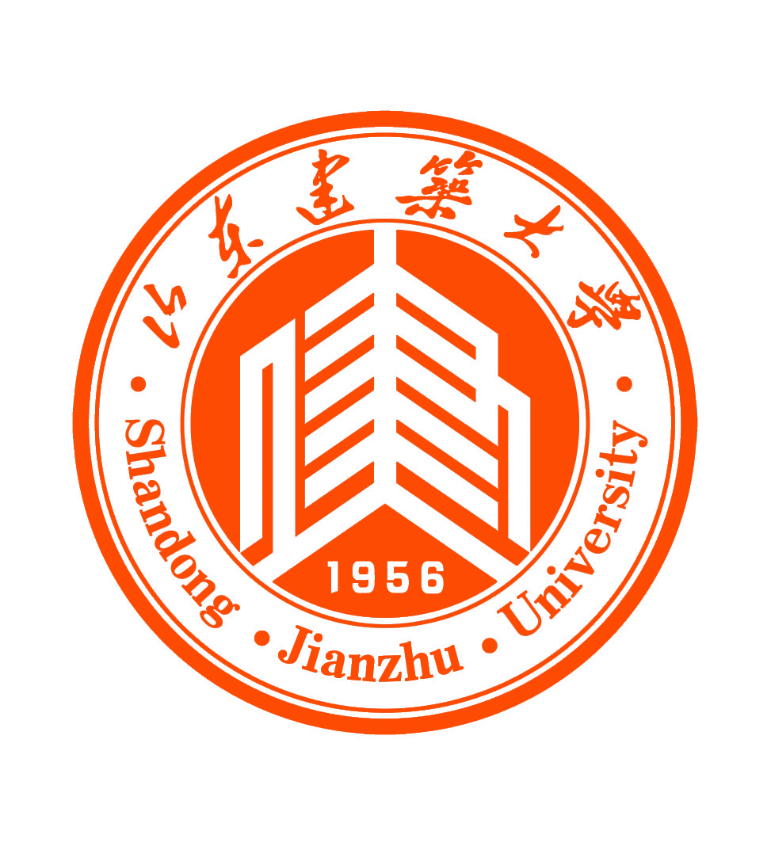

教务处
2015年12月
目 录

第一部分 学分制选课工作解读 1
一、总体要求 1
二、选课前准备工作 1
三、选课安排及有关要求 2
第二部分 选课问题解答 6
第三部分 人才培养方案构成及说明 10
一、人才培养方案简介 10
二、教学计划总体框架和有关要求 10
第四部分 选课操作实例 12
一、选课系统登录操作实例 12
二、教务系统部分查询界面实例 18
山东建筑大学学分制选课管理办法（试行） 19

第一部分 学分制选课工作解读

一、总体要求
1.为进一步深化教育教学改革，充分调动学生学习的积极性和教师教学主动性， 促进学生个性化发展，不断提升人才培养质量和办学水平，学校按照国家和山东省有关文件精神，决定自2015年级全日制本科生开始实行学分制管理（中外合作办学学生除外）。
2. 按学分制管理有关要求，推行学生选课制。自大学一年级第二学期开始，根据人才培养方案、课程间的衔接关系， 结合本人特长、兴趣和学习能力，学生在导师指导下选修课程。
3. 按学分制管理有关要求，实行按学分收费制度。学生学费由专业注册学费和学分学费两部分组成，由学校在每学年开学初按山东省物价局核定的收费标准预收学费，并在当学年第二学期选课结束后根据学生选课情况结算学费。专业注册学费是每学年的基础学费，各专业标准不统一；学分学费按实际选修课程的学分计收，每学分100元。
4.为保证选课顺利进行，学生选课前应提前做好各项准备工作。
5.学生选课制适用于普通全日制本科学生，但不包括中外合作办学项目学生（可参加公共选修课的选课）。

二、选课前准备工作
1.学生应登录教务管理信息系统，查看本专业人才培养方案，了解专业教学计划的课程体系、指导修读进程等内容，牢记各环节毕业学分要求，熟悉按教学计划指导进程将于下学期开设的课程名称、代码，同时还要查看自己已修课程和获得学分情况，掌握自己的学习状态，在导师（老师）指导下制定本学期选课计划，确定所修课程，以便有针对性地选课。
2.学生在进行网上选课前，应掌握网络选课的操作方法，并严格按照选课系统的提示进行操作。
3.新生入学后，由各学院（部）组织学生学习《专业人才培养方案》和《山东建筑大学学生选课手册》，了解专业教学计划和毕业学分要求，熟悉选课流程和操作方法。

三、选课安排及有关要求
（一）第一轮第一批次，推荐选课。
1.选课对象。本批次选课面向本科全体同学（中外合作办学学生除外）开放。
2.选课安排。本批次选课不分时间先后，即选即得，在截止时间前学生可修改选课结果。
3.注意事项。选课过程中，同学们可随时查看课程简介和任课教师基本信息，如果对任课教师和上课时间没有特殊需求，对于必修课、限选课请尽量在本批次选择全部推荐课程，专业选修课请按照本专业培养方案中规定的学分要求，确定个人本次选课门数和学分。
4.名词释义。推荐选课是指学校根据专业人才培养方案中的教学计划指导进程，以学生所在班级为单位，推荐学生应于下学期修读，且指定任课教师、上课时间和地点的课程。选择推荐课程，有以下优势：
（1）推荐选课类似于入学后第一学期的指定安排课程（置课），学生按推荐课程选课，能保证在标准学制（4年或5年）内顺利完成必修、限定选修、专业任选和集中实践环节等课程的修读，如果修读合格，获得相应学分，同时公共选修课程学分和创新学分满足培养要求，可顺利毕业。
（2）由于推荐课程的上课时间、地点已经按学生所在班级统一安排，所以选择推荐课程，不必担心上课时间冲突的问题，不必担心选错有先后修读要求的课程，一般不会出现所选课程上课时间松紧度不科学的问题。
（3）推荐课程的课容量（指最多允许修读的人数）已经考虑了学生所在班级的人数因素，在本批次选课不会出现选不上课的情况。同学们不必抢时间选课。
（二）第一轮第二批次，方案内课程选课。
1.选课对象。本批次选课面向全体同学（中外合作办学学生除外）、特别是推荐选课有未选课程或需要重修不及格课程的同学开放。
2.选课安排。本批次选课不限名额，不分选课时间先后，在选课时间段内学生可更改已选定课程。因为不限选课名额，学生在本批次选课情况不代表最终选课结果（非即选即得），在本批次选课结束后，由系统对学生选课结果进行审核确认，如果选课人数超出设定的教学班容量（课容量），采用抽签原则筛选确定选课名单。本批次选课结束后，一般不再允许学生自由退选已选定课程。
方案内选课的课程范围是根据专业人才培养方案中教学计划所设课程的代码，匹配列出的下学期全校开设、推荐课程以外的其它所有教学班课程。自大二学年开始，如果在往年有不及格课程，可以在本批次重修选课。
3.本批次的抽签原则。①推荐课程所列班级学生优先；②与推荐班级同一专业同一年级的学生优先；③与推荐班级同一专业高年级的学生优先（重修选课）；④与推荐班级同一学院的学生优先；⑤以上条件未满足者，由系统随机确定；同一条件下，如果超出课容量，则按选课时间先后确定选课名单。
4.注意事项。
（1）随着学习的深入，每学期会安排几周集中实践环节，为保证实践环节与理论课学习不冲突，尽量选择推荐课程或同专业同年级的方案内课程。
（2）选择方案内课程时，请参照推荐课程信息（因为推荐课程是学生按照教学计划指导进程应该在下学期学习的课程），首先选择与未选的推荐课程相同代码的课程，并注意查看课程的推荐班级，尽量选择与自己同一专业或同一学院的推荐班级课程，以便保证自己能正确选课、成功选课；
（3）方案内课程数量较多，一般不能在一个页面显示，可以通过页面上方的查询区域，利用课程名称、课程类别、任课教师等条件进行检索；
（4）选课时请注意在“可选/已选”栏查看教学班已选课人数是否超出课容量人数，如果超出较多，建议选择其它教学班，以便提高选课成功率；
（5）选课前注意查看自己已选定课程的时间安排和地点安排，如果待选课程上课时间与已选课程是同一半天上课，不要选择上课地点距离较远的教学班，以免课间来不及转换教室；另如果待选课程和已选课程上课时间冲突（两门课程在同一天、同一时间段上课），则在“说明”栏内会出现“冲突”字样，请不要选择这类课程。
（6）如果已经选了全部推荐课程，则可以不再选择方案内课程。
5.名词释义。教学班是指以固定教师、指定时间开展教学的课程为单位，由选课学生组成的班级，教学班名称由选课系统中的课程名称+课序号组成；不同于按专业划分、以固定人员组成的自然班，教学班的人员随着选课名单的变化而变化；学生所在的教学班会随着选课的变化而改变。
（三）第二轮选课，部分学生补选。
1.选课对象。本轮参加选课的对象主要是上一批次因抽签原则筛选后未能选上、学分未满仍需补选的学生。
2.选课安排。选课时根据设定的教学班容量（课容量），按选课的时间先后，先选课者优先（先到先得），直至额满为止。本批次选课不允许退选已选定课程。
（四）第三轮第1批次，课程退、补（改）选阶段。
1.选课对象。本批次对象是没有参加前二轮选课的学生，如复学、插班生等，以及经学校批准，因特殊原因退、补（改）选课程的学生。
2.选课安排。选课时根据设定的教学班容量，按选课的时间先后，先选课者优先（先到先得）。
3.注意事项。
（1）学生应做好选课前准备工作，一旦选课成功，原则上不得更改。如有特殊理由，经过核实准确无误的，可以填写“学生退（补）选课程申请表”，经学校批准后给予退、改选。
（2）退、改选申请必须在该门课程开课一周之内提出，开课一周之后不再办理有关手续。
（五）第三轮第2批次，公共选修课选课。
1.选课对象。本批次选课面向全体同学开放。
2.选课安排。选课时根据设定的教学班容量，按选课的时间先后，先选课者优先（先到先得）。分年级分时间段进行，具体安排另行通知。
3.注意事项。
（1）根据专业人才培养方案规定，学生公共选修课应至少修满6个学分（可多修）；公共选修课类别修读要求参见各专业人才培养方案；
（2）同学们可根据自己兴趣和发展意向，分学期选择1-2门公共选修课修读；
（3）公共选修课考核不合格，可在以后的学期重修或选修同类别其它课程。

第二部分 选课问题解答
选课制要求学生只有参加网上选课后，才能参加该课程的学习和考核。本部分以选课问答的形式向同学讲解选课方法及注意事项。请同学仔细阅读。
1、选课系统的网址是什么？如何登陆？
选课系统网址为：http://xk.sdjzu.edu.cn或http://xklt.sdjzu.edu.cn
或http://xk2.sdjzu.edu.cn或http://xklt2.sdjzu.edu.cn。每学期全校开设的课程通过教务系统和选课系统予以公布，同学应经常主动查询，及时了解课程变动情况及选课相关信息。初次登录密码为本人身份证号码的后六位，使用时可根据需要修改密码，建议同学登录后修改自己的密码。请同学务必记清自己的密码，以免影响您的选课。
2、选课前要做哪些准备工作？
请同学在每学期第16周前登陆教务系统，查询学习并掌握本专业人才培养方案，详细浏览教学计划进程表中的“必修课”、“限定选修课”、“选修课”、“实践教学环节”等部分课程的教学要求（如课程类别、学分要求等）以及下学期课程安排，明确要修读的课程。
3、每学期选多少门课程为宜？
选课不能盲目进行，课程数目不能贪多，尤其低年级时，数学、外语等基础课课业负担较重，请同学不要盲目多选，分散精力，导致不及格课程太多或课程成绩不好，课程不及格则学分拿不到，课程成绩不好则影响学分绩点；选择课程数目也不能太少，以防在最长六年（5年制学生最长8年）的学习年限内修不够总学分。原则上学生每学期修读课程总学分数介于16和28之间，视个人具体情况而定。
选课系统中分为推荐课程、方案内课程、方案外课程等模块，其中推荐课程是学校为保证大多数同学能够在正常学制内顺利毕业，统一安排本专业集中实践教学环节而推荐学生选择的课程，如果没有特殊要求，建议同学按系统推荐课程选课修读。当然，如果对推荐课程的教师、上课时间等不满意，也可在方案内课程模块选课，尽量选择与推荐课程代码相同的课程修读。目前，辅修专业课程不需选课，由辅修专业所属学院统一置课；暂不允许学生修读方案外课程。
4、每学期最多可选修多少学分？
每学期选课学分限制为30学分，对学有余力，具备提前毕业潜能，每学期需选读30学分以上的学生，要制订好每学期修读课程计划，向所在学院提出申请，经学院审核同意后，报教务处批准，另行安排选课。
5、课程修读有何限制条件？
（1）跨专业课程：跨专业修读课程，是指修读课程代码不在本专业教学计划中的课程（公共选修课除外）；公共选修课不分专业，学生可根据公选课类别任意修读。除学校批准修读双专业、双学位的学生外，一般不允许学生跨专业修读课程，学有余力的同学确需跨专业修读课程，须向学校提出申请，经教务处审批通过的同学可单独跨专业选课。
（2）有先后修读顺序的课程，必修先修读先修课程后（不论是否修读及格），才能选择修读后修课程。
6、以前学期有必修课不及格，或有按计划开设的必修课程未修读，下学期如何选课？
在精力和时间上首先应保证重修不及格课程并取得学分，在学分修读上限内，确保能修读不及格课程，再选修新的课程。因为实行3-6年（5年制专业4-8年）的弹性学习年限，如果重修课程较多，如思政类课程、计算机文化基础、外语类课程等可以延后选修。
7、选课时如何避免课程时间冲突？
选课时，同学应自制一张课表，将所选课程填充在课表内。优先填入最急需修读的且可选性较少的课程（即时间、教师数量等资源较少的课程），再在课表空白处填入资源较丰富的课程，这样就可以避免课程时间冲突。当然，如果全部选择推荐课程，则不存在时间冲突的情况，另外如果选择非推荐课程，在选课操作时，课程列表“说明”栏，时间冲突课程会出现“冲突”字样，这类课程不允许选修。
8、能否依据课程名称进行选课？
不可以，因课程名称相同的课程有可能课程规格不同、学分不同，所以要依据教学计划中所列课程的课程代码进行选课。
9、必修课如何修读？
全部必修课必须修读，而且考虑到课程有前修和后续的关系，要求同学尽量在教学计划安排的学期进行修读。必修课不及格必须重修该门课程，即重修课程代码相同的课程。由于教学计划变动等原因，原必修课程不再开设，学院会指导修读同类型可替代课程，擅自重修其他课程，不能冲抵应修课程学分。
10、选修课如何修读？
按教学计划的课程设置，修满各类别的选修课程学分，每类课程必须达到最低修读学分要求。
（1）限定选修课：根据教学安排，各专业会在适当时间安排学生确定专业方向，同学必须修读本专业方向的限定选修课程。
（2）专业任选课：可以根据自己的专业发展目标和毕业论文、毕业设计研究方向，在导师指导下自主选修本专业方向的专业任选课程，但应修满最低要求的学分数。
（3）公共选修课：公共选修课分为“人文社会科学”、“经济管理”、“自然科学与工程技术”、“体育卫生与艺术”和“外语与计算机”五类课程，部分专业还对五类课程提出了分类修读要求。要求学生毕业前修读总学分不少于6学分，各类别修读要求见专业人才培养方案。
如果专业任选课和公共选修课考试不及格，学生可以重修该门课程，即重修课程代码相同的课程，也可选择修读与不及格课程同类别的其它课程。
11、各类别课程学分能否互相抵冲（学分互认）？
（1）必修课和限定选修课：必修课和限定选修课必须按照本专业教学计划所列课程修读，不能用其他课程代替；
（2）专业任选课：如果教学计划对分方向的专业任选课作了限定，则不同专业方向的专业任选课学分均不能相互抵冲，必须选读教学计划内规定的各方向课程，修满规定学分数。
（3）公共选修课：各公选课类别的课程学分不能冲抵，例如：公共选修课中 “人文社会科学”类与“经济管理”类选修课，不能相互抵冲。必须选读各公选课类别规定的课程，修满规定学分数。
12、在外校修读的课程学分可以抵冲教学计划中的课程学分吗？
经过学校允许到校外学习、跨校学习或转学的同学，在经过学校进行学分互认审核后，校外学分可按规定抵冲教学计划中的课程学分。未经允许在校外修读的课程学分一律不能抵冲教学计划中的课程学分。
13、转专业学生所获学分如何认定及如何补修课程？
转专业学生的学分转换按学校转专业和学分互认有关规定执行。学生转专业后一周内填写“转专业学生学分互认申请表”（从“教务处主页/常用表格/“栏目下载），交到转入学院，由学院确定哪些课程可以进行学分互认，哪些课程需要补修。
14、课程及格后，能否重修？
任何一门课程及格后，暂不允许重修。
15、学有余力的学生可否选读本专业教学计划以外的课程？
目前，受学校教学资源和教务系统限制，一般不允许学生选修教学计划外的课程（方案外课程），如果确有余力学习方案外课程的同学，可首选辅修双专业课程，或向学校提出申请，由学校确认后可允许选修少量教学计划外的课程。
16、学习四年（部分专业五年）未取得教学计划规定的全部学分，怎么办？
四年（五年）正常学习年限内，若未取得教学计划规定的全部学分，可在第七学期（五年制专业在第九学期）规定日期内向学院申请延长在校学习年限，批准后，下一学年报到时办理注册手续。若未按时提出延长在校学习年限申请，办理交费注册手续者，按《山东建筑大学学分制管理规定》有关要求处理。

第三部分 人才培养方案构成及说明

一、人才培养方案简介
人才培养方案是根据专业培养目标和培养规格所制定的实施人才培养活动的具体方案，是对专业人才培养的逻辑起点、培养目标与规格、内容与方法、条件与保障等培养过程和方式的描述和设计。人才培养方案是高等院校实施人才培养工作的根本性指导文件，是组织教育教学过程、进行教学改革的主要依据。教学计划（进程表）是人才培养方案的构成主体，是学校是按照正常学习年限组织安排专业教学进程和课程教学的重要文件，是实施人才培养方案的主要载体，也是学生选课的基本依据。学校将根据教学计划和教学情况，确定并公布每学期的实际开设课程。同学在导师的指导下，参照教学计划中课程的建议学习时间，在开设课程范围内自主选择。

二、教学计划总体框架和有关要求
1、教学计划由理论课程体系、实践教学体系和素质拓展教育体系三个部分组成，分为必修课和选修课两类。其中素质拓展教育体系按课程类别融入理论课程体系、实践教学体系。
2、理论课程课程体系。学校坚持“课内与课外、第一课堂和第二课堂、必修和选修课相结合”的原则，构建了“3平台+3模块+X课程组”的理论课程体系，搭建通识教育课平台、学科专业基础课平台、核心专业课平台等3个平台，设置专业方向课模块、专业任选课模块、公共选修课模块等，配置创新课程组、创业课程组、职业素养课程组、就业指导课程组、建筑特色课程组等X个素质拓展课程组。
平台课程。通识教育课平台主要由思想政治理论课、体育、英语、计算机等公共基础必修课和公共选修课组成。学科专业基础课平台主要包括学科基础课和专业基础课，是与学科专业知识、技能直接联系的基础课程，是学生学习专业课的先修课程。核心专业课平台是指反映本专业核心理论和技能的课程。
模块课程。专业方向课程是体现专业不同方向人才培养特色的课程，至少设1个模块，是限定选修课程。专业任选课程是反映本学科专业或相近学科专业新进展的课程，以拓展学生知识领域。公共选修课是面向全校学生开设的人文社科类、经济管理类等通识教育课程。
素质拓展课程组。素质拓展课程组是根据学生素质培养要求、职业发展需要等设定的课程组。
3、实践教学体系。实践教学体系分为基础实践、专业实践、综合实践三个层次，每个层次设计不同实践教学模块，构建“层次+模块”实践教学体系。主要内容包括：实验、实习实训、课程设计（论文）、毕业设计（论文），创新创业训练、科技文化竞赛、社会实践等。各专业根据学科特点，优化各层次模块组成及实践教学内容。
4、素质拓展教育体系。学校构建了“课程+实践”的素质拓展教育体系，实施“创新课程+创新实践”的创新教育、“创业课程+创业实践”的创业教育、“职业素养课程+社会实践”的职业素养教育，提升学生综合素质。将大学生社会实践、课外科技文化活动、创新创业就业教育、安全教育纳入专业人才培养方案，贯穿本科人才培养全过程。
5、必修课程。必修课程指学生必须修读的课程；选修课程指同学可以自主选读的课程，其中限定选修课是同学在选定一个专业方向后必须选修的课程。同学可以在各类选修课程中有目的地选课修读，但各类选修课要修满本专业教学计划规定的学分数。因课程有前修和后续的关系，建议同学在教学计划规定的学期内修读各类课程。
6、学生必须修满所在专业教学计划中规定的总学分数及各类别课程的规定学分后才能顺利毕业，不同类别课程的学分不能互相抵冲。
7、每学期同学可随时登陆教务管理系统（登录网址：）查阅全校各专业的学分制教学计划和课程说明。依据社会发展需求与培养目标调整和学科发展情况，学校对学分制教学计划可进行必要的微调，最终教学安排以执行计划为准。

第四部分 选课操作实例
为帮助同学更好地理解选课制，能够顺利进行选课，现将操作步骤以实例图示形式展示如下。

一、选课系统登录操作实例
1.输入以下任一网址：
http://xk.sdjzu.edu.cn或http://xklt.sdjzu.edu.cn
或http://xk2.sdjzu.edu.cn或http://xklt2.sdjzu.edu.cn
登录选课系统页面，请各学院学生根据页面提示选择相应学院入口进入；
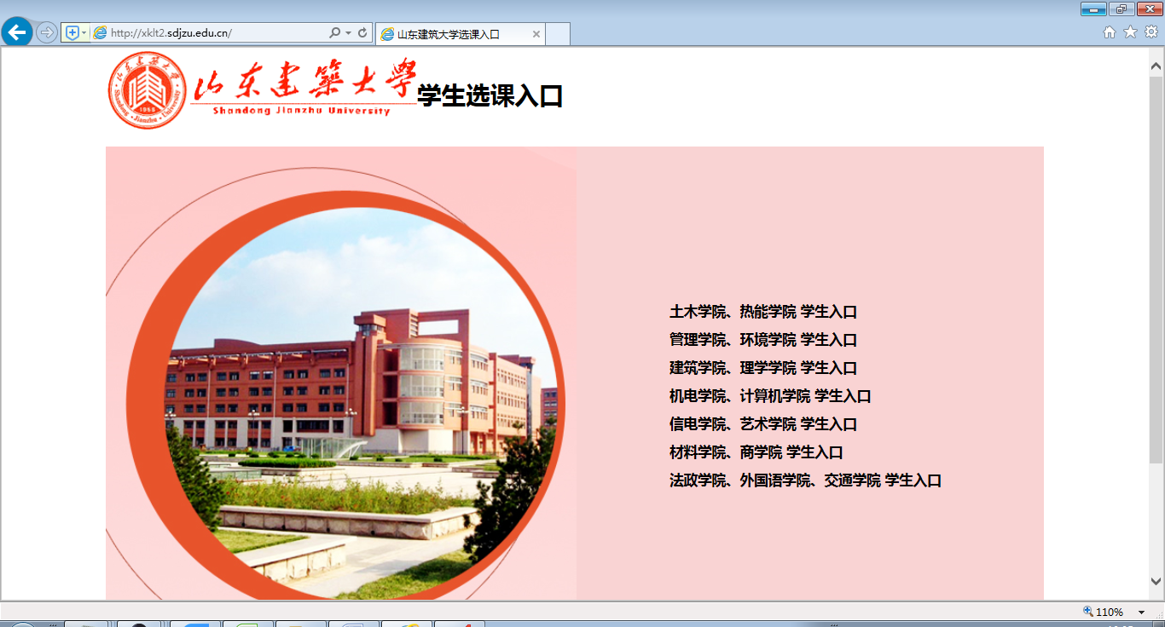
2.输入用户名和密码登录。用户名为学号，密码是学生门户密码，默认为身份证后6位（如果修改过，请用修改后的密码登录）；
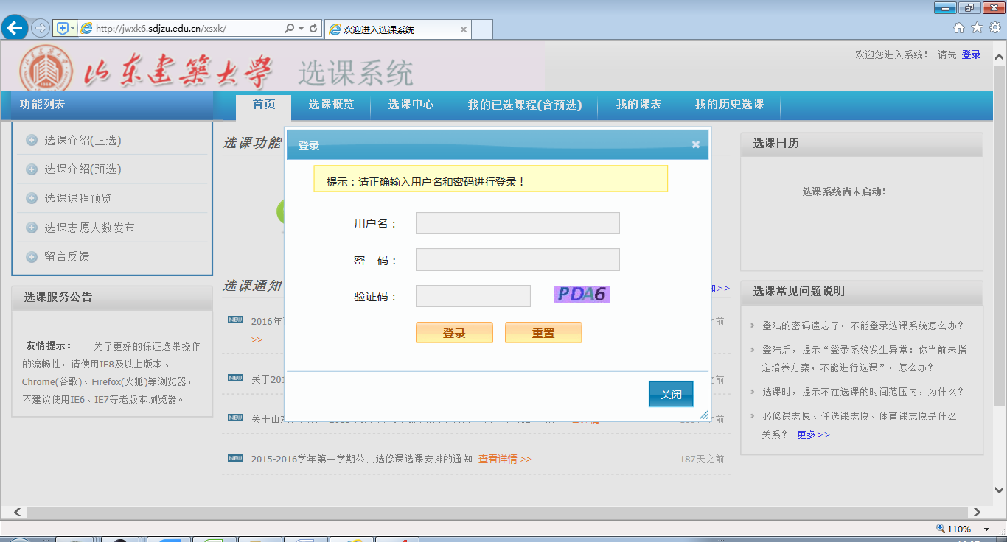

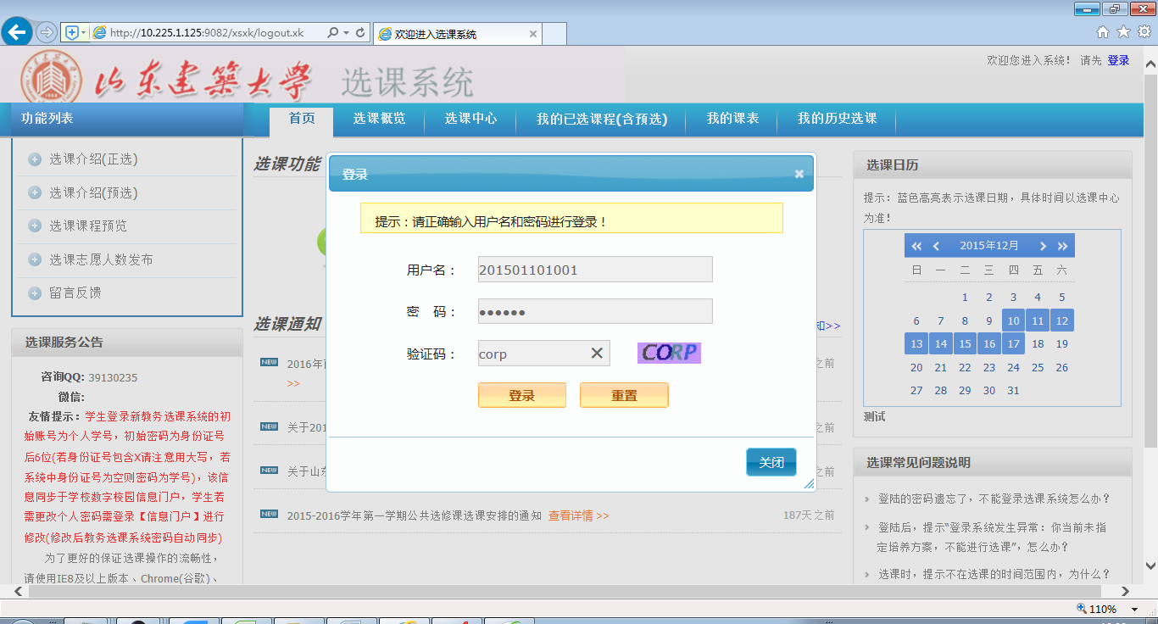
3.登录系统后点击“选课中心”进入选课页面。系统默认显示的是“推荐选课”页面，点击“方案内课程选课”，可进入方案内选课页面。除选择推荐课程外，其它课程均需进入“方案内课程选课”页面进行选课；
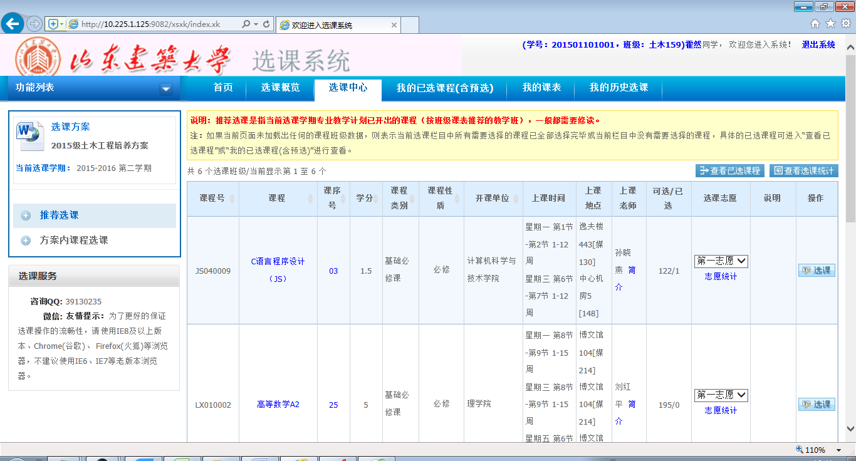

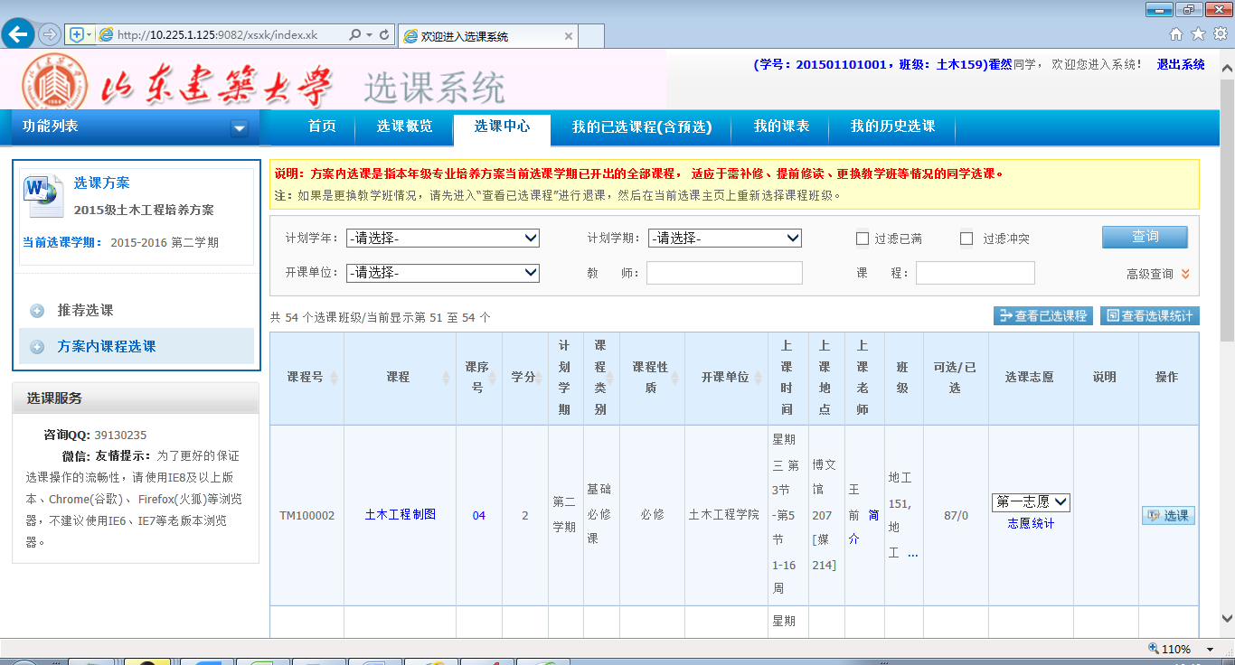
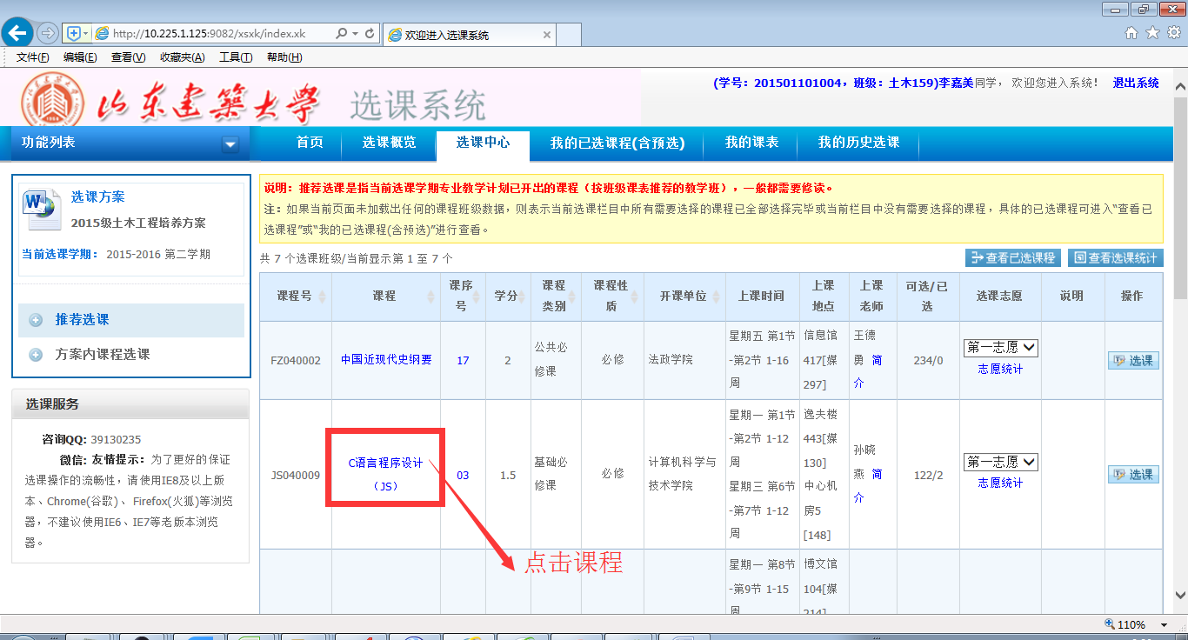
4.查看课程简介和任课教师简介；
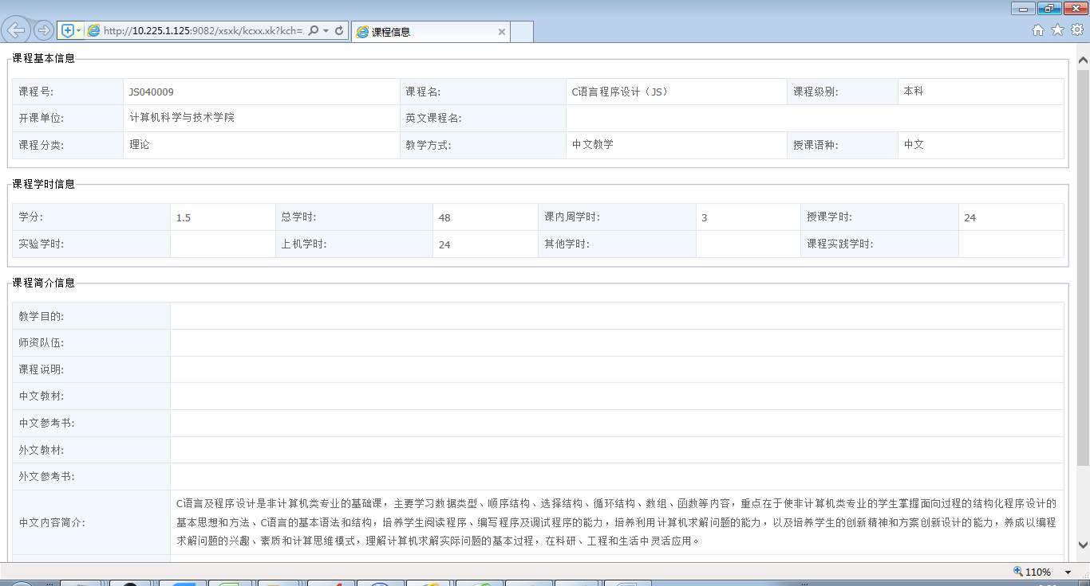
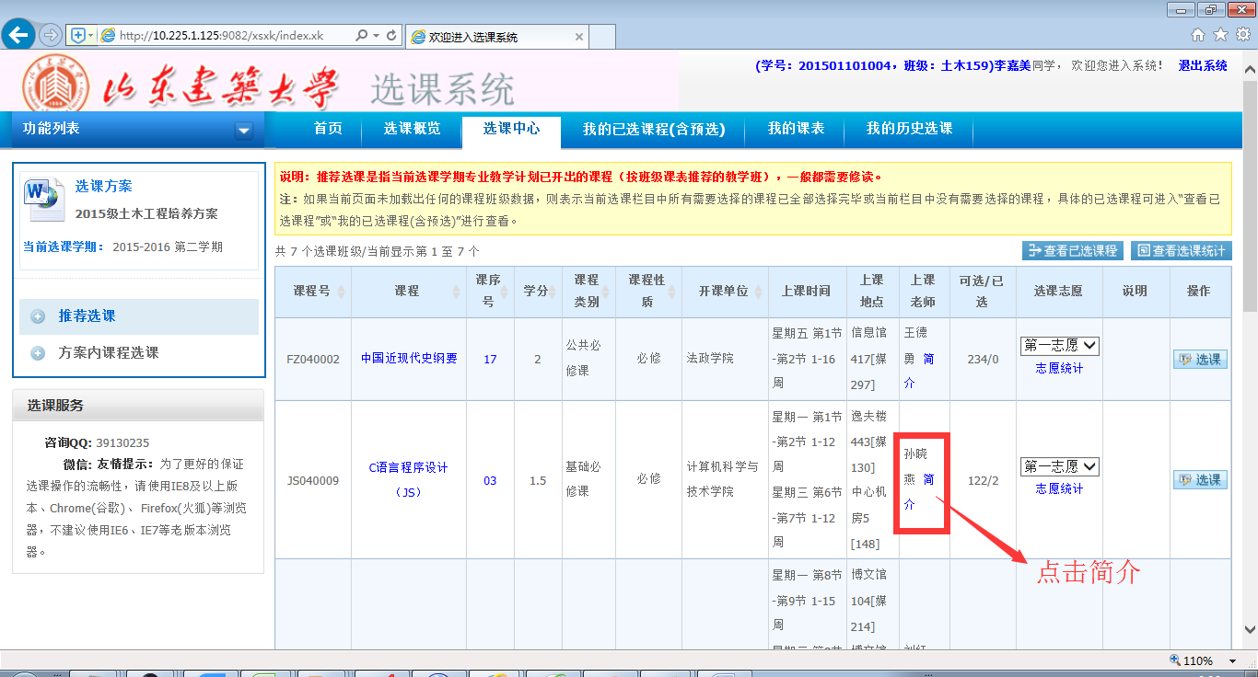
5.选课。认需要选择的课程后，点击课程后面的“选课”按钮，选择此课程；
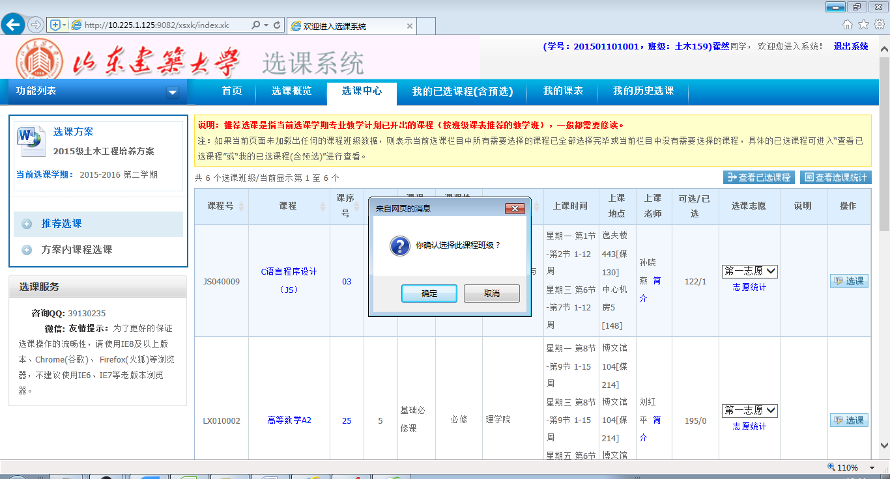

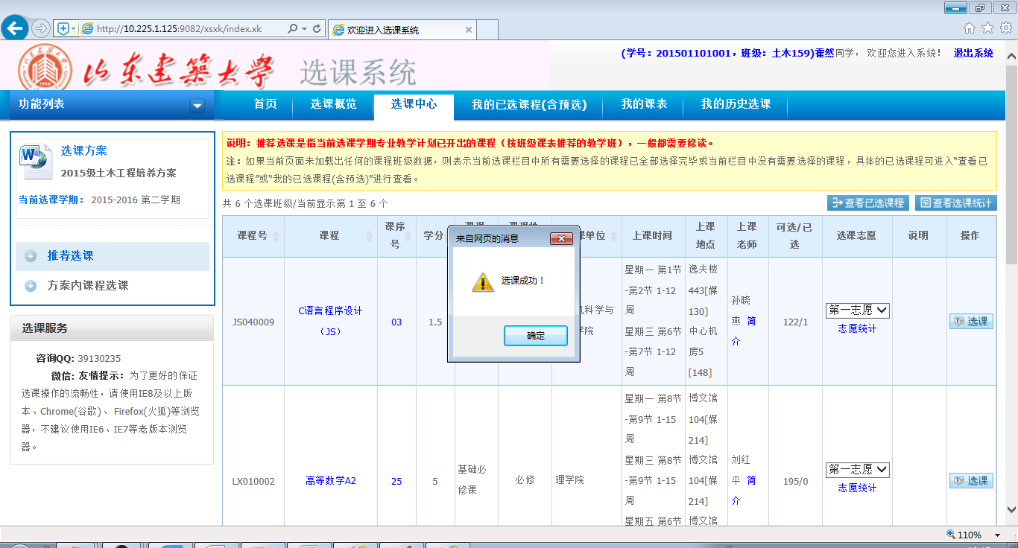
6.查看选课结果。选课成功后该课程进入“我的已选课程（含预选）”中，表示预选选中，等待选课结束由系统进行确认或抽签确认；推荐课程及第二轮选课均为即选即得，不会落选。每次选课结束后，可再次登录选课中心，查看选课系统确认的结果。

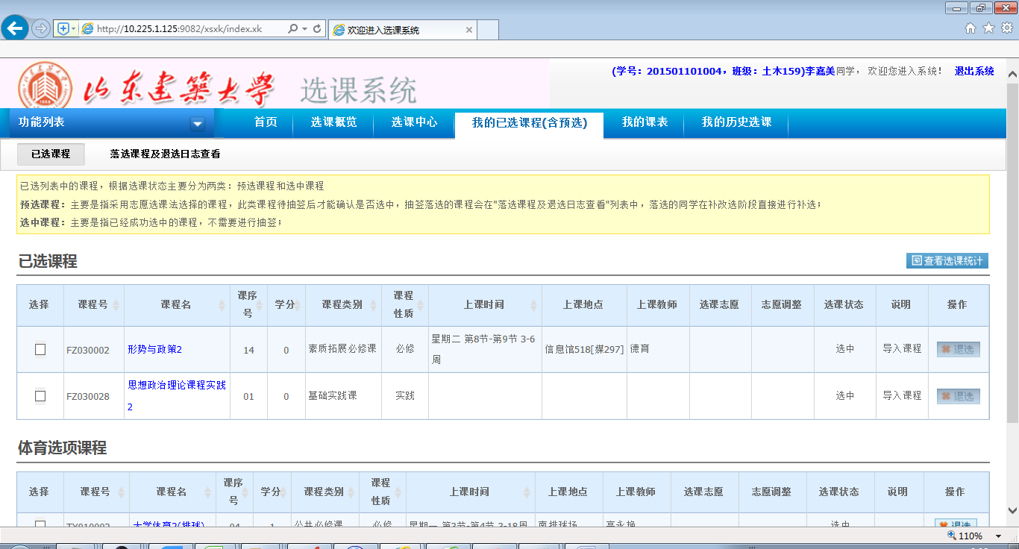

7.可随时到“选课概览”中查看选课情况，到“我的课表中”查看已选课程的上课安排情况。
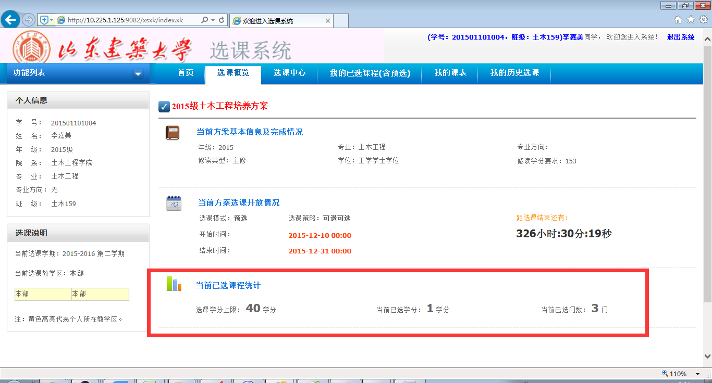

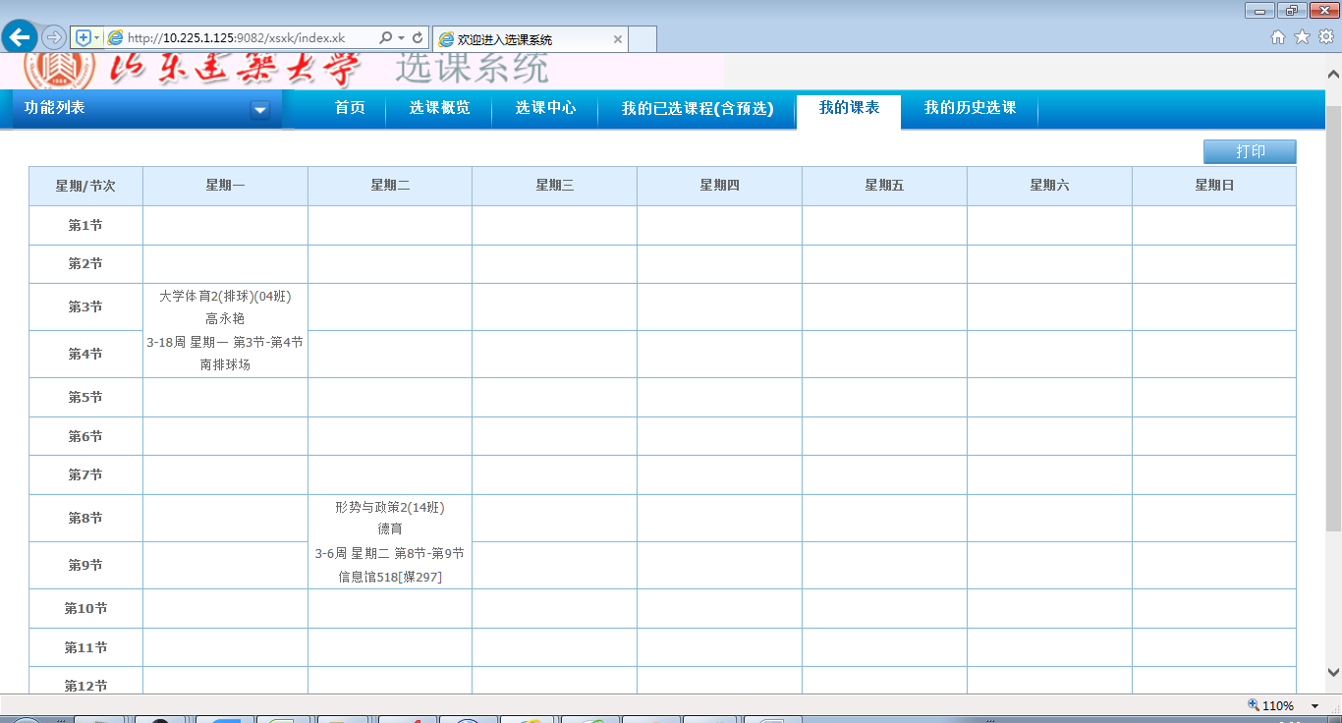

二、教务系统部分查询界面实例
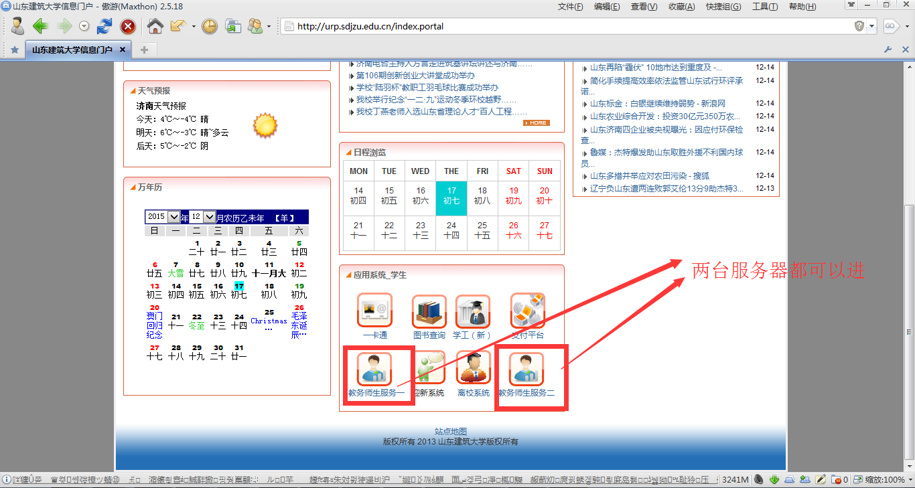
1.登录信息门户，点击“教务系统入口一、二”，进入教务管理信息系统
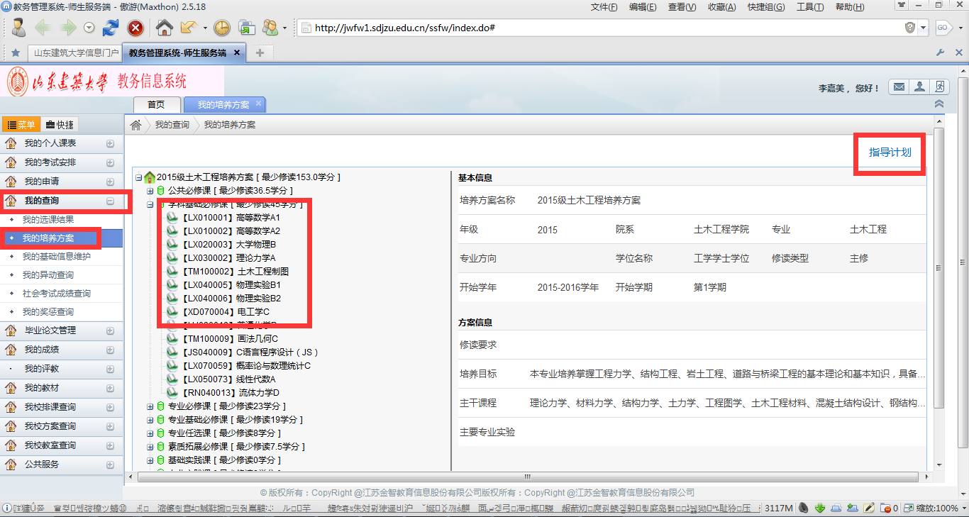
2.点击左侧菜单“我的查询”，展开后继续点击“我的培养方案”，查看专业人才培养方案（教学计划）。
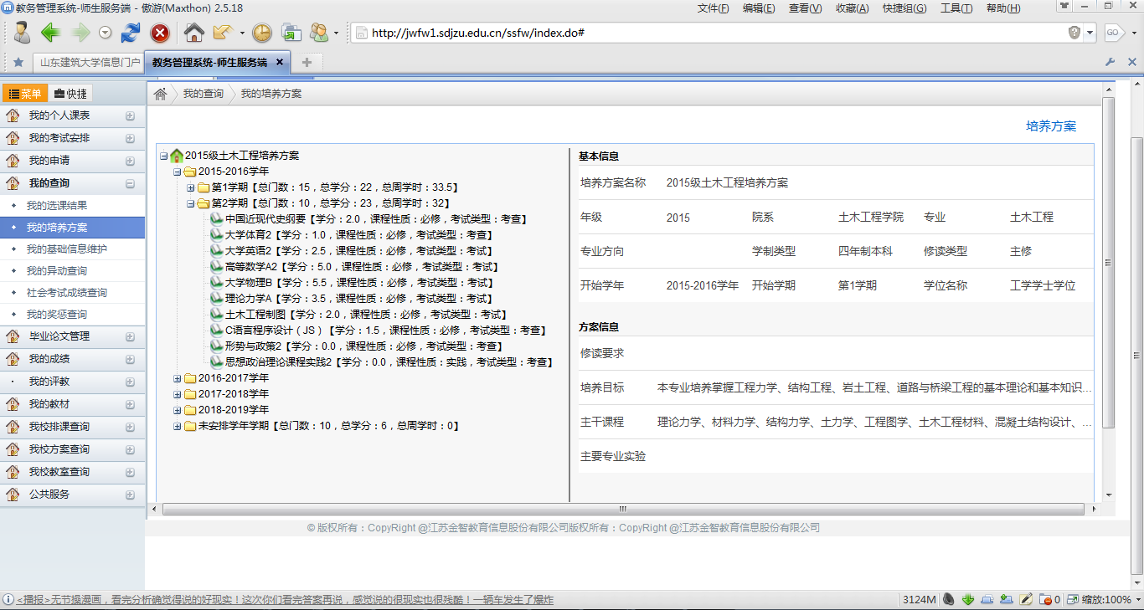

山东建筑大学学分制选课管理办法（试行）
（山建大校办字〔2015〕12号）
为了规范学分制管理选课程序，指导学生正确有效地选课修读，按照《山东建筑大学学分制管理规定（试行）》的有关规定，特制订本办法。
一、选课基本原则
（一）学生选课必须以所在年级修读的专业人才培养方案为依据，在导师的指导下确定修读课程，并自主选择任课教师和上课时间。
（二）每学期学生修读的课程学分数一般为16至28学分；选课学分数若超过30学分者，须经学院（部）审批。
（三）学生选课时，应考虑课程的修读顺序要求。对有先后修读顺序要求的课程，应按先后顺序修读相应课程。
（四）学生一般应在选定其专业人才培养方案规定的必修课的基础上，再选定选修课。
（五）学生在确定本人学习课程时，要避免所选课程在上课时间上的冲突。
二、选课程序
（一）选课前的准备
一般每学期第13周，教务处公布下学期的开课安排。
1.学生应根据本年级所修读专业人才培养方案和课程信息，在导师指导下制定本学期选课计划，确定所修课程。导师应对学生的选课计划进行审核。
2.学生在进行网上选课前，应掌握网络选课的操作方法，并严格按照选课系统的提示进行操作。
3.新生入学后，由各学院（部）组织学生学习《专业人才培养方案》和《山东建筑大学学生选课手册》，了解专业教学计划和毕业学分要求，熟悉选课流程和操作方法。
（二）网上选课
选课分三轮进行，采取网络选课方式。
第一轮（第14-15周）：全校学生选课。学生应在规定的时间内，根据导师审核的选课计划，在网上选择修读课程。新生第一学期课程由学校按专业培养方案统一安排，不再组织学生选课。本轮选课不限名额，不分选课时间先后，如果选课人数超出设定的教学班容量，采用抽签原则（具体原则以选课通知为准）筛选确定教学班名单。第一轮选课结束后，教务处根据选课情况对选课人数不足（一般控制在30人以上）的教学班进行停开课处理，选择相应课程的学生可在第二轮重新选课。
第二轮（第16周）：部分学生补选。本轮参加选课的对象是上一轮因抽签原则筛选后未能选上、学分未满仍需补选的学生。选课时根据设定的教学班容量，按选课的时间先后，先选课者优先，直至额满为止。
第三轮：课程退、补（改）选阶段（下学期开学第1周）。学生应做好选课前准备工作，一旦选课成功，原则上不得更改。如有特殊理由，经过核实准确无误的，可以填写“学生退（补）选课程申请表”，给予退、改选。退、改选申请必须在该门课程开课一周之内提出，开课一周之后不再办理有关手续。没有参加前二轮选课的学生，如复学、转专业、插班生等，经办理相关手续后，可参加本轮选课。选课时根据设定的教学班容量，按选课的时间先后，先选课者优先。
（三）选课后的相关工作
1.学生选课工作结束后，学生可通过教务管理系统查询本人课程安排表。
2.学生按照规定程序选定课程后，无特殊原因不得改选，确需改选的，应在开学后两周内向开课学院（部）提出申请，由学院（部）审批。
三、注意事项
（一）学生在选课期间，要认真核对所选课程是否与所修读专业人才培养方案中的课程一致，如有差错应在选课系统开放期间退选、重选。
（二）学生在选课期间如有疑问可及时向导师或本学院（部）教学管理人员咨询。
（三）学生凭借学号和密码登录选课系统进行选课，入学时学校提供初始密码，学生应及时修改密码并严格保密。学生遗忘密码，可在校园门户登录界面点击“忘记密码”，重置本人密码。
（四）主讲教师按教学班学生名单评定成绩。凡未列入名单的学生不能参加考核，不记载成绩。凡列入教学班级名单的，未参加考核且未办理有关手续者，按旷考处理。
（五）选课结束后，一般不允许调整上课时间地点、变更授课教师，若有特殊情况须按学校代课的有关规定办理。
四、本办法自2015年级本科学生（不含中外合作办学、校企合作办学项目学生）开始执行，由教务处负责解释。

